Проект

**Искусственный интеллект**

***Вахитова Дмитрия Евгеньевича***

Томск 2022

**Введение**

Каждый из нас, когда - нибудь пользовался голосовым помощником Google или Siri, но никто не задумывался, почему, если мы, например, говорим Siri «Привет», она отвечает нам именно «Привет», а не «Пока». Нам стало интересно, как ничего не понимающий робот может отвечать человеку и даже вести с ним диалог. Именно поэтому мы и решили больше узнать об искусственном интеллекте (ИИ).

(см. приложение 1,2)

**Цель проекта:**

выяснить: может ли компьютер иметь самосознание.

Гипотеза: у компьютера могут быть осознанные мысли, эмоции и чувственные восприятия, аналогичные человеческим.

Объект исследования: информационные и мыслительные процессы в компьютере

**Задачи проекта:**

1. С помощью анализа научных фактов опровергнуть или доказать, что новые сложные и быстродействующие компьютеры смогут воспроизвести все аспекты сознающей личности.

2. Сделать выводы. Что такое компьютер? Компьютер, или электронно –вычислительная машина, — это одно из самых умных изобретений человека.

**История развития искусственного интеллекта**

Первые работы в области ИИ начали вести в середине прошлого века. Пионером исследований в этом направлении стал Алан Тьюринг, хотя определенные идеи начали высказывать философы и математики в Средние века. Но по-настоящему это направление сформировалось к середине прошлого столетия. Появление работ по ИИ предваряли исследования о природе человека, способах познания окружающего мира, возможностях мыслительного процесса и других сферах. К тому времени появились первые компьютеры и алгоритмы. То есть, был создан фундамент, на котором зародилось новое направление исследований. В 1950 году Алан Тьюринг опубликовал статью, в которой задавался вопросами о возможностях будущих машин, а также о том, способны ли они обойти человека в плане разумности. Именно этот ученый разработал процедуру, названную потом в его честь: тест Тьюринга. После опубликования работ английского ученого появились новые исследования в области ИИ. По мнению Тьюринга, мыслящей может быть признана только та машина, которую невозможно при общении отличить от человека. Примерно в то же время, когда появилась статься ученого, зародилась концепция, получившая название Baby Machine. Она предусматривала поступательное развитие ИИ и создание машин, мыслительные процессы которых сначала формируются на уровне ребенка, а затем постепенно улучшаются. В 1956 году группа ученых, включая Тьюринга, собралась в американском университете Дартмунда, чтобы обсудить вопросы, связанные с ИИ. После той встречи началось активное развитие машин с возможностями искусственного интеллекта. Особую роль в создании новых технологий в области ИИ сыграли военные ведомства, которые активно финансировали это направление исследований. Впоследствии работы в области искусственного интеллекта начали привлекать крупные компании. Современная жизнь ставит более сложные задачи перед исследователями. Поэтому развитие ИИ ведется в принципиально других условиях, если сравнивать их с тем, что происходило в период зарождения искусственного интеллекта. Несмотря на успехи, достигнутые в этой сфере в последние годы (например, появление автономной техники), до сих пор не утихают голоса скептиков, которые не верят в создание действительно искусственного интеллекта, а не очень способной программы. Ряд критиков опасается, что активное развитие ИИ вскоре приведет к ситуации, когда машины полностью заменят людей.

(см. приложение 3)

**Направления исследований**

Философы пока не пришли к единому мнению о том, какова природа человеческого интеллекта, и каков его статус. В связи с этим в научных работах, посвященных ИИ, встречается множество идей, повествующих, какие задачи решает искусственный интеллект. Также отсутствует единое понимание вопроса, какую машину можно считать разумной. Сегодня развитие технологий искусственного интеллекта идет по двум направлениям:

**Нисходящее (семиотическое)**. Оно предусматривает разработку новых систем и баз знаний, которые имитируют высокоуровневые психические процессы типа речи, выражения эмоций и мышления.

**Восходящее (биологическое)**. Данный подход предполагает проведение исследований в области нейронных сетей, посредством которых создаются модели интеллектуального поведения с точки зрения биологических процессов. На базе этого направления создаются нейрокомпьютеры.

**Тест Тьюринга** определяет способность искусственного интеллекта (машины) мыслить так же, как человек. В общем понимании этот подход предусматривает создание ИИ, поведение которого не отличается от людских действий в одинаковых, нормальных ситуациях. По сути, тест Тьюринга предполагает, что машина будет разумной лишь в том случае, если при общении с ней невозможно понять, кто говорит: механизм или живой человек. Успех в решении задач во многом определяется способностью гибко подходить к ситуации. Машины, в отличие от людей, интерпретируют полученные данные единым образом. Поэтому в решении задач принимает участие только человек. Машина проводит операции на основании написанных алгоритмов, которые исключают применение нескольких моделей абстрагирования. Добиться гибкости от программ удается путем увеличения ресурсов, задействованных в ходе решения задач. Указанные недостатки характерны для **символьного подхода**, применяемого при разработке ИИ. **Логический подход** предполагает создание моделей, имитирующих процесс рассуждения.  В его основе заложены принципы логики. **Агентно - ориентированный** подход задействует интеллектуальных агентов. Этот подход предполагает следующее: интеллект представляет собой вычислительную часть, посредством которой достигаются поставленные цели. Машина играет роль интеллектуального агента. Она познает окружающую среду при помощи специальных датчиков, а взаимодействует с ней посредством механических частей. **Гибридный подход** предусматривает объединение нейронных и символьных моделей, за счет чего достигается решение всех задач, связанных с процессами мышления и вычислений. Например, нейронные сети могут генерировать направление, в котором двигается работа машины. А статическое обучение предоставляет тот базис, посредством которого решаются задачи.

(см. приложение 4)

**В каком направлении развивается ИИ? Перспективы развития**

Технологии ИИ развиваются в следующих направлениях:

* решение задач, позволяющих приблизить возможности ИИ к человеческим и найти способы их интеграции в повседневность;
* разработка полноценного разума, посредством которого будут решаться задачи, стоящие перед человечеством.

В настоящий момент исследователи сосредоточены на разработке технологий, которые решают практические задачи. Пока ученые не приблизились к созданию полноценного искусственного разума. Разработкой технологиями в области ИИ занимаются многие компании. «Яндекс» не один год применяет их в работе поисковика. С 2016 года российская IT-компания занимается исследованиями в области нейронных сетей. Последние изменяют характер работы поисковиков. В частности, нейронные сети сопоставляют введенный пользователем запрос с неким векторным числом, который наиболее полно отражает смысл поставленной задачи. Иными словами, поиск ведется не по слову, а именно по сути информации, запрашиваемой человеком. В 2016 году «Яндекс» запустил сервис «Дзен», который анализирует предпочтения пользователей. У компании Abbyy недавно появилась система Compreno. При помощи нее удается понять на естественном языке написанный текст. На рынок также сравнительно недавно вышли и другие системы, основанные на технологиях искусственного интеллекта:

1. **Findo.** Система способна распознавать человеческую речь и занимается поиском информации в различных документах и файлах, используя при этом сложные запросы.
2. **Gamalon.** Эта компания представила систему со способностью к самообучению.
3. **Watson.** Компьютер компании IBM, использующий в процессе поиска информации большое количество алгоритмов.
4. **ViaVoice.** Система распознавания человеческой речи.

Крупные коммерческие компании не обходят стороной достижения в области искусственного интеллекта. Банки активно внедряют подобные технологии в свою деятельность. При помощи систем, основанных на ИИ, они проводят операции на биржах, ведут управление собственностью и выполняют иные операции. Оборонная промышленность, медицина и другие сферы внедряют технологии распознавания объектов. А компании, занимающие разработкой компьютерных игр, применяют ИИ для создания очередного продукта. (см.приложение5)

**Как ИИ влияет на человечество?**

По мнению Стивена Хокинга, развитие технологий искусственного интеллекта в будущем приведет к гибели человечества. Ученый отметил, что люди из-за внедрения ИИ начнут постепенно деградировать. А в условиях естественной эволюции, когда человеку для выживания необходимо постоянно бороться, этот процесс неминуемо приведет к его гибели. В России положительно рассматривают вопрос внедрения ИИ. Алексей Кудрин однажды заявил о том, что использование таких технологий позволит примерно на 0,3% от ВПП уменьшить расходы на обеспечение работы государственного аппарата. Дмитрий Медведев предрекает исчезновение ряда профессий из-за внедрения ИИ. Однако чиновник подчеркнул, что использование таких технологий приведет к бурному развитию других отраслей. По данным экспертов Всемирного экономического форума, к началу 2022-х годов в мире из-за автоматизации производства рабочих мест лишаться около 7 миллионов человек. Внедрение ИИ с высокой долей вероятности вызовет трансформацию экономики и исчезновение ряда профессий, связанных с обработкой данных. Эксперты McKinsey заявляют, что активнее процесс автоматизации производства будет проходить в России, Китае и Индии. В этих странах в ближайшее время до 50% рабочих потеряют свои местах из-за внедрения ИИ. Их место займут компьютеризированные системы и роботы. По данным McKinsey, искусственный интеллект заменит собой профессии, предусматривающие физический труд и обработку информации: розничная торговля, гостиничный персонал и так далее. К середине текущего столетия, как полагают эксперты американской компании, число рабочих мест во всем мире сократится примерно на 50%. Места людей займут машины, способные проводить аналогичные операции с той же или более высокой эффективностью. При этом эксперты не исключают варианта, при котором данный прогноз будет реализован раньше указанного срока. Другие аналитики отмечают вред, который могут нанести роботы. Например, эксперты McKinsey обращают внимание на то, что роботы, в отличие от людей, не платят налоги. В результате из-за снижения объемов поступлений в бюджет государство не сможет поддерживать инфраструктуру на прежнем уровне. Поэтому Билл Гейтс предложил ввести новый налог на роботизированную технику. Технологии ИИ повышают эффективность работы компаний за счет снижения числа совершаемых ошибок. Кроме того, они позволяют повысить скорость выполнения операций до того уровня, который не может достигнуть человек. (см. приложение 6)

**Практическая работа**

Дадим самообучающемуся интеллекту задачу (см приложение 7), если мы подумаем, что общего между столбцами в выводе и вводе, то мы поймем, что в вывод поступает первый столбец ввода. Процесс, который проходил в ходе анализа таблицы и до логического вывода называется мышлением. Для написания ИИ буду использовать распространённый язык программирования python. Представим раннее показанную таблицу в виде кода (см приложение 8),

Дальше я начинаю делать перцептрон (см приложение 9 и 10), для этого создаю случайные веса и провожу первый анализ таблицы, представленной раннее (см приложение 11). Получаем результат: (см приложение 12), тут мы видим, что необученная нейросеть решила, что в выводе таблицы должны быть числа 1 1 1 1. Теперь обучим нейросеть методом обратного распространения, который отрегулирует веса (см приложение 13). Теперь видим результат обучения нейросети (см приложение 14), нейросеть научилась выявлять связь между выводом и вводом, теперь дадим ей пример 5 из таблицы (см приложение 7 и 15), получаем верный результат: (см приложение 16), если создать еще несколько различных ситуаций, то нейросеть получит верный результат (см приложение 17 и 18)

**Заключение**

Проведя исследование, мы выяснили, что у компьютеров не может быть ни мыслей, ни чувств, ни эмоций. Мысли, чувства и эмоции – это синапсы между нейронами в головном мозгу. Нейронных компьютеров еще не изобрели, а простые компьютеры могут только изображать эмоции. Сознания компьютеры не имеют по причине недостаточного уровня технологий. Самые современные роботы себя не осознают, хотя могут сказать: ”Я – это я”. Но это в них задано программой. Если в будущем и будут компьютеры с развитым искусственным интеллектом, то чтобы у него были настоящие, аналогичные человеческим мысли, чувства и эмоции, то компьютер должен иметь структуру настоящего биологического мозга, из настоящих нейронов. К тому же, чтобы доказать, что у компьютера есть разум и самосознание, ему необходимо полностью пройти тест Тьюринга. Ни один компьютер в мире на данный момент его не прошел. Подведя итоги, хотим сказать, что мир еще, по крайней мере, двадцать или более лет не увидит по – настоящему разумные компьютеры.

**Список литературы**

<https://www.youtube.com/watch?v=2YM-qQrXwcg>

<https://promdevelop.ru/iskusstvennyj-intellekt/>

<https://yandex.ru/images/>

<https://www.youtube.com/watch?v=5Xiv-rHc5qo>

<https://www.youtube.com/watch?v=EFd1uWNT0AU>

<https://www.youtube.com/watch?v=r0aK7josHMM>

Приложение 1

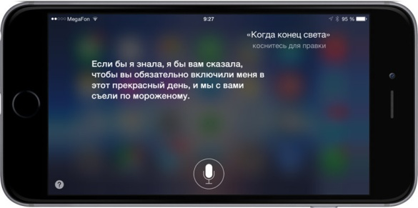

Приложение 2

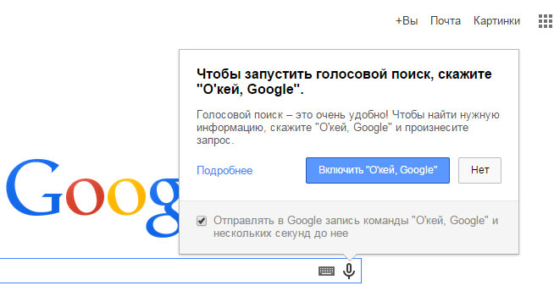

Приложение 3

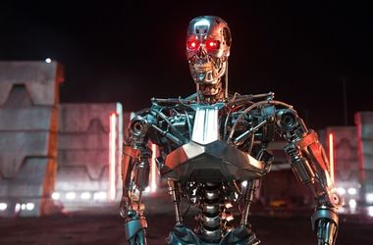

Приложение 4

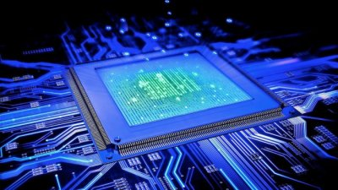

Приложение 5

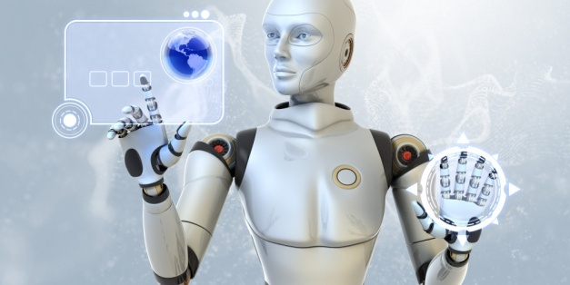

Приложение 6

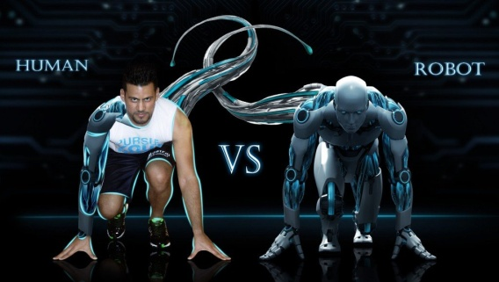

Приложение 7

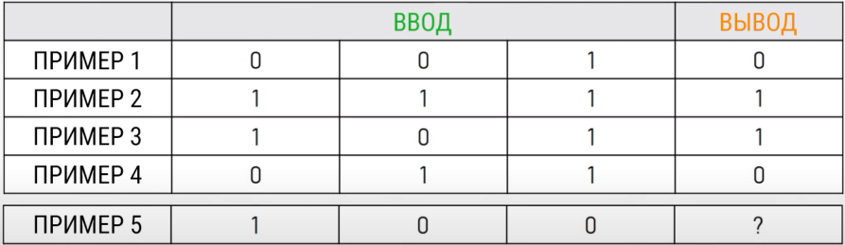

Приложение 8

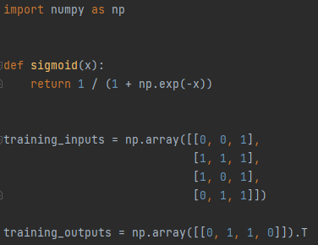

Приложение 9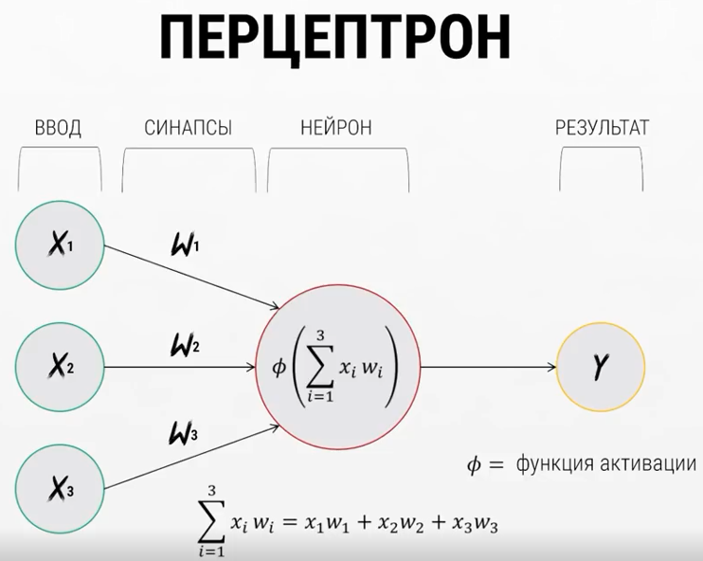

Приложение 10

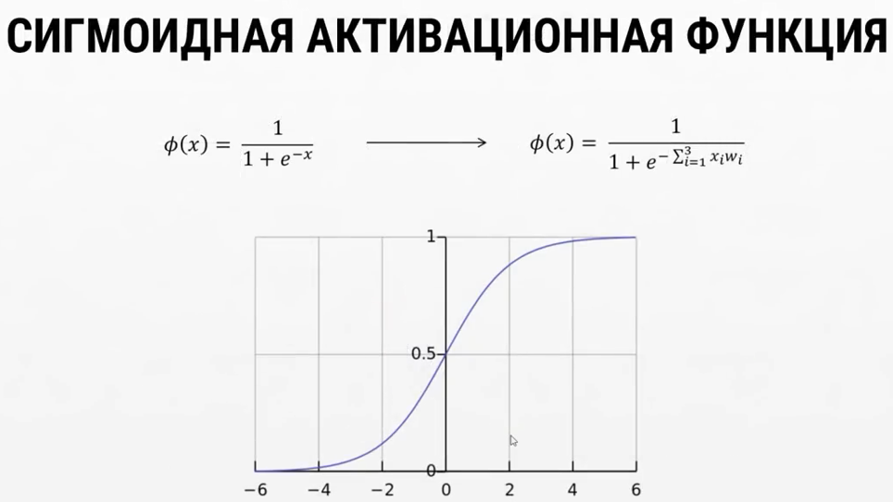

Приложение 11

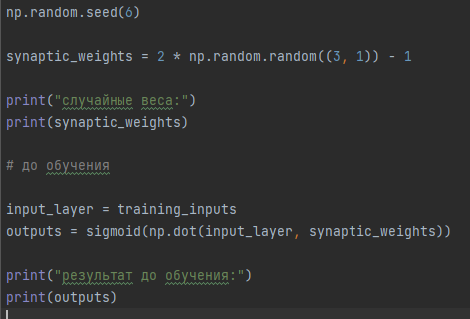

Приложение 12

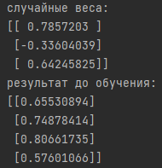

Приложение 13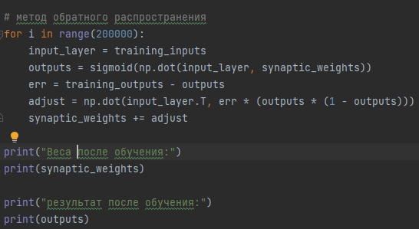

Приложение 14

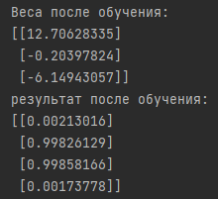

Приложение 15

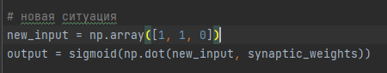

Приложение 16



Приложение 17

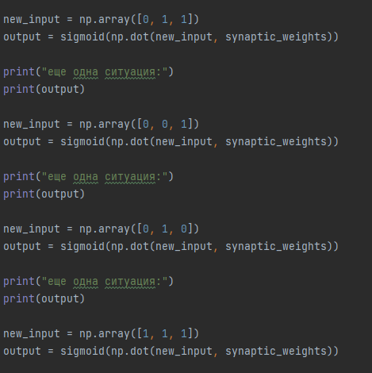

Приложение 18

